1.Escribir un programa que diga por consola “Hola Mundo"
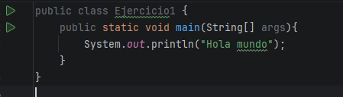

2.Escribir un programa que escriba un número aleatorio entero entre 1 y 10
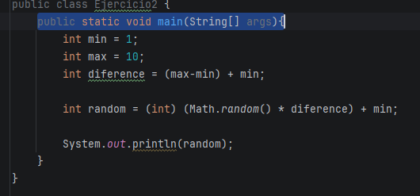

3.Escribir un programa que cada vez que se ejecute saque de un nombre de un compañero de clase. Implementarlo con un array (o lista)
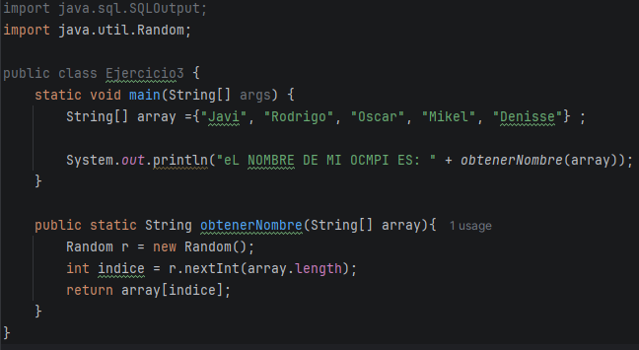

4.Escribir un programa que genere un primer número entero aleatorio y posteriormente genere 20 números enteros aleatorios y vaya comparando estos 20 con el número generado en un primer lugar. Por pantalla tendrá que salir “El primer número X es [menor | mayor | igual] que Y"
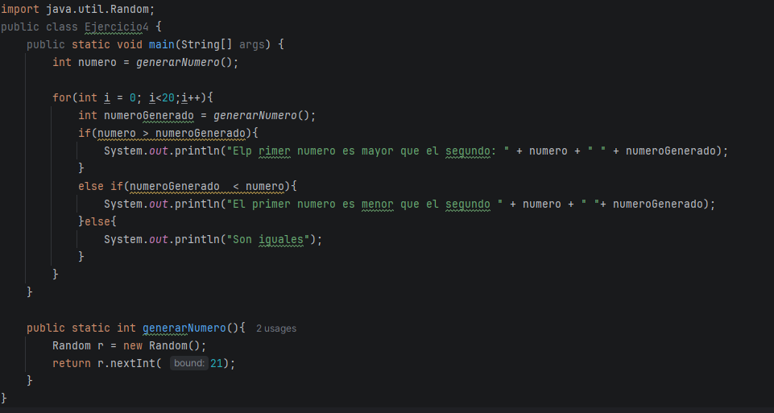

5.Escribir un programa para jugar a “piedra, papel, tijera” con el ordenador. El juego funcionará de la siguiente manera: El usuario escribirá una de las tres palabras (piedra, papel o tijera) y luego el ordenador sacará una aleatoria. Tendrá que salir el mensaje de quién ha ganado.

6.Escribir un programa que detecte números primos hasta 100 (usar el operador módulo %, el número primo es aquel que es divisible solo por sí mismo y por 1).
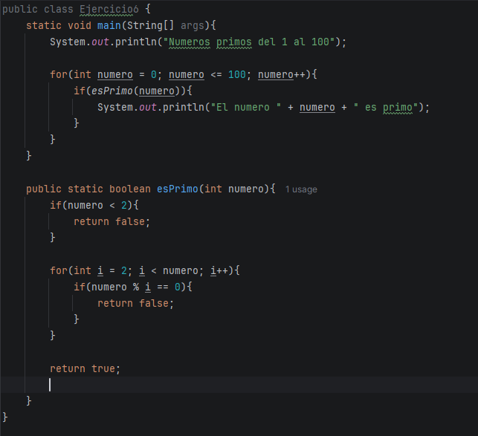

7.Escribir un programa que pida dos palabras por consola y compare si son iguales.

8.Escribir un programa en java que simule el lanzamiento al aire de una moneda. Lanzar la moneda al aire 1.000.000 de veces y sumar las veces que sale cara y las que sale cruz.
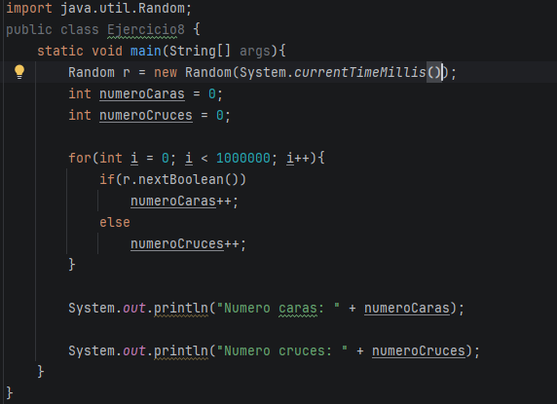

9.Escribir un programa que dado un número introducido por el usuario escriba en consola la secuencia de Fibonacci (la secuencia de Fibonacci es aquella cuyo número es obtiene como la suma de los dos anteriores: 1, 1, 2, 3, 5, 8, 13, 21, 34.....). Hacer que la secuencia sea de 10 iteraciones. Por ejemplo, si el usuario introduce el número 5 la secuencia debería de ser: 5, 5 , 10 , 15, 25, 40, 65, 105, 170, 275, 445, 720
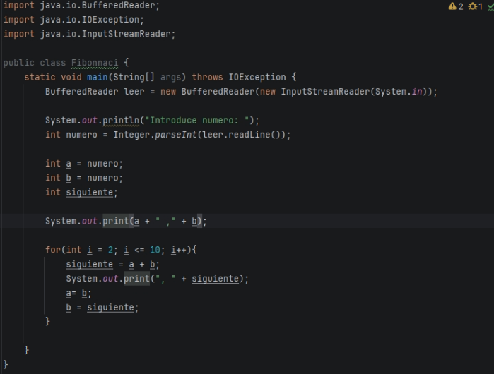
10.Escribir un programa que permita a un usuario introducir personas en una lista. La persona tendrá un nombre y una edad. Si el usuario no introduce ningún nombre la persona se llamará “Anónimo” y si el usuario introduce una edad negativa la persona tendrá 99 años. Llevar a cabo estos controles en el constructor de la clase persona.
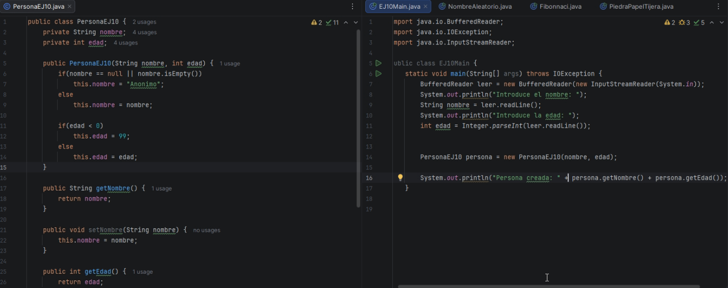

11.Hacer el mismo programa que el anterior, pero si el usuario no introduce edad o nombre estos campos no se inicializarán.
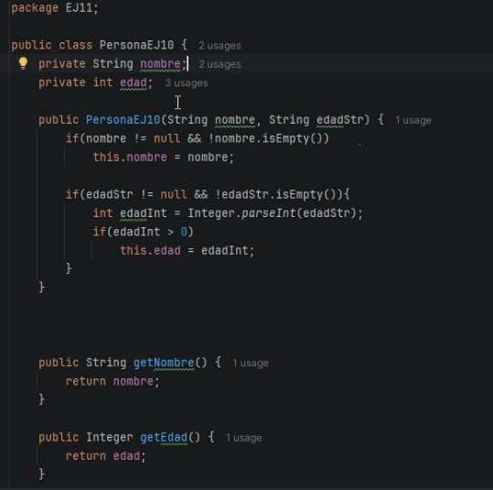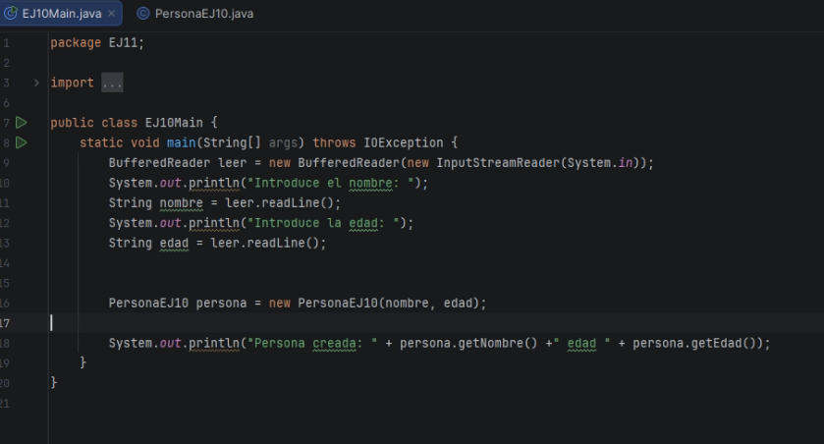

12. Echa un vistazo a la clase Cuenta.java. Escribe un método main para experimentar con ella:
Usa la clase Cuenta como clase base y escribe dos clases derivadas llamadas CuentaCorriente y CuentaAhorro.
La cuenta corriente permitirá quedarse en negativo, la cuenta de Ahorro no.
Crear una clase Banco que será la que tenga el método main, crear dentro varias clases de tipo CuentaCorriente y de tipo CuentaAhorro e ir metiéndolas en una lista, todas con un saldo cero.
Posteriormente hay que iterar sobre esa lista y retirar dinero de ambas.
Cuenta
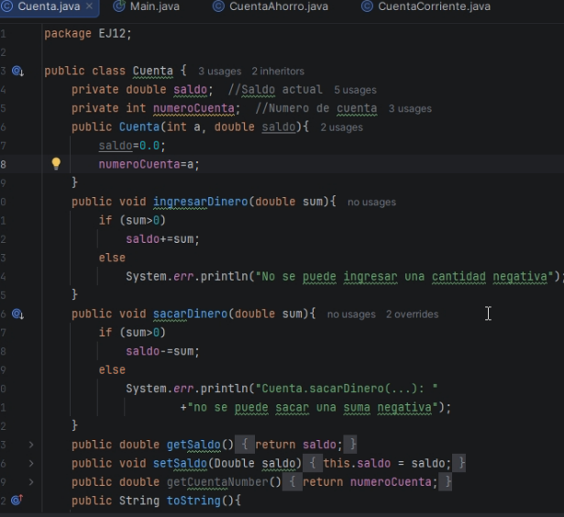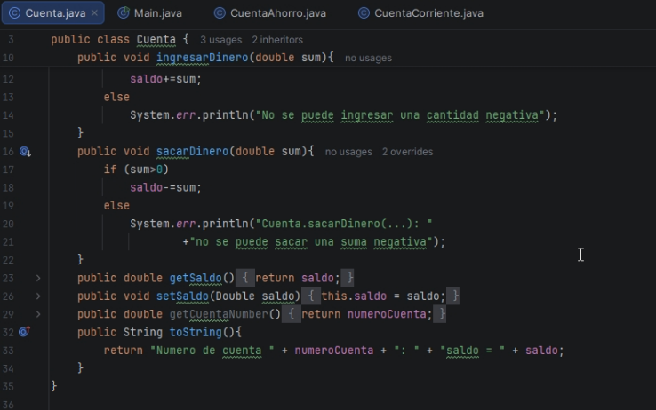
CuentaCorriente
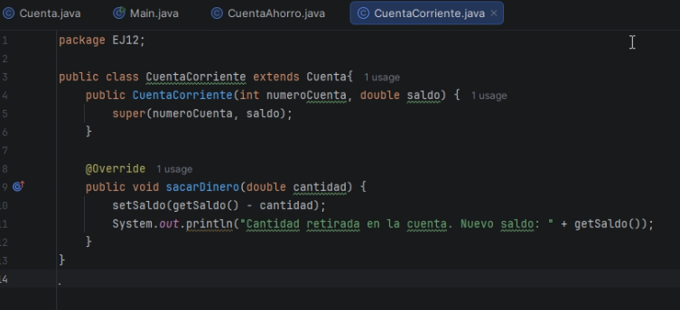
CuentaAhorro
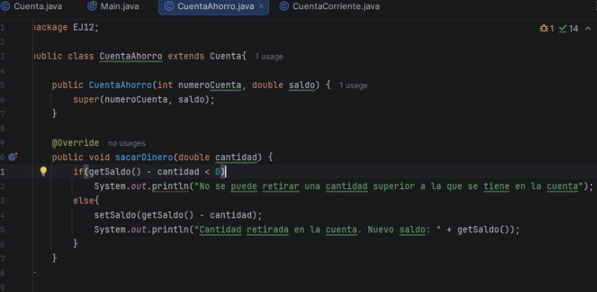Main
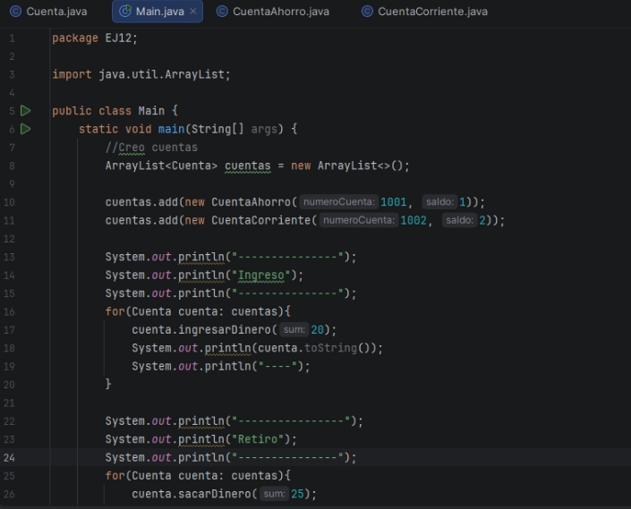
Cuenta.Sacardinero(sum:25);
Sout(cuenta.toString());
Sout(“---“);
}
13. En la empresa en la que trabajas hay cuatro tipos de empleado: Gerente, Trabajador por horas y Trabajador en nómina. Todos tienen como propiedades: Nombre, Numero de Empleado y Sueldo.
- Al Gerente se le calcula el salario cogiendo su sueldo y sumándole una comisión (la comisión tiene que ser una propiedad del objeto Gerente)
- Al trabajador en nómina se le calcula el sueldo cogiendo su sueldo y no aplicándole ninguna modificación.
- Al trabajador por horas se le calcula el sueldo multiplicando su sueldo por las horas trabajadas (las horas tienen que ser una propiedad de este objeto).
Se pide:
- Construir la estructura de clases aprovechando la herencia y el polimorfismo.
- Crear un programa que cree varios objetos de empleados, los meta en una lista y los recorra calculando su salario.
Main
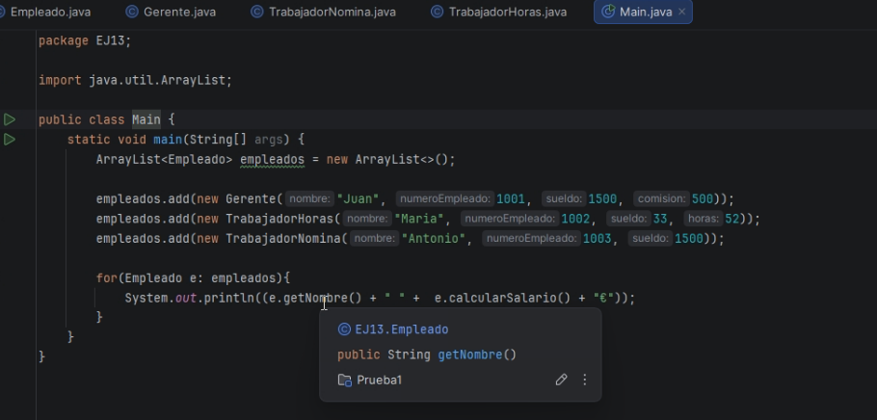

Empleado
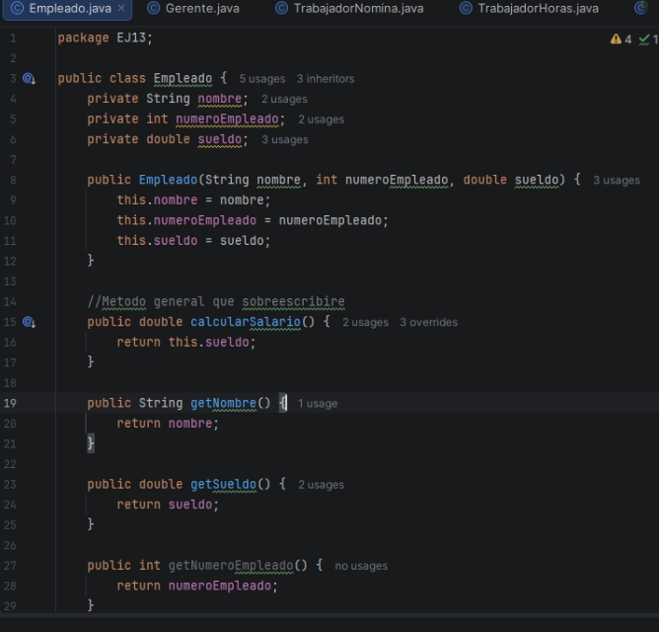
Gerente
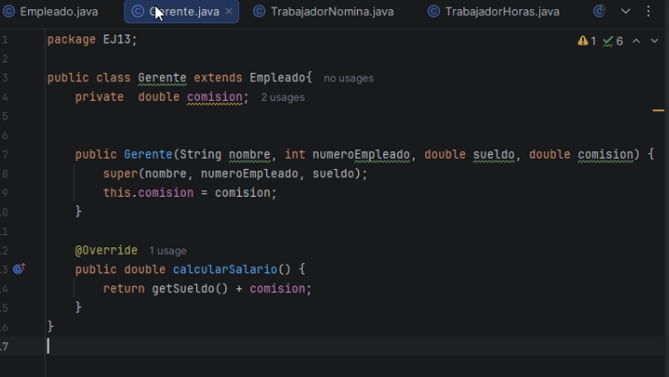
Trabajador en nómina
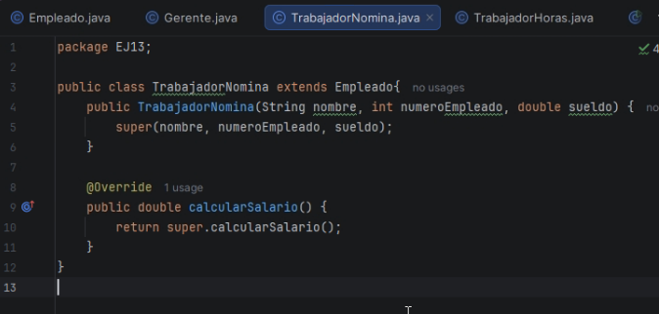
Trabajador por horas
